Základní škola a Mateřská škola Dobrá Voda u Českých Budějovic,
Na Vyhlídce 6, 373 16 Dobrá Voda u Českých Budějovic

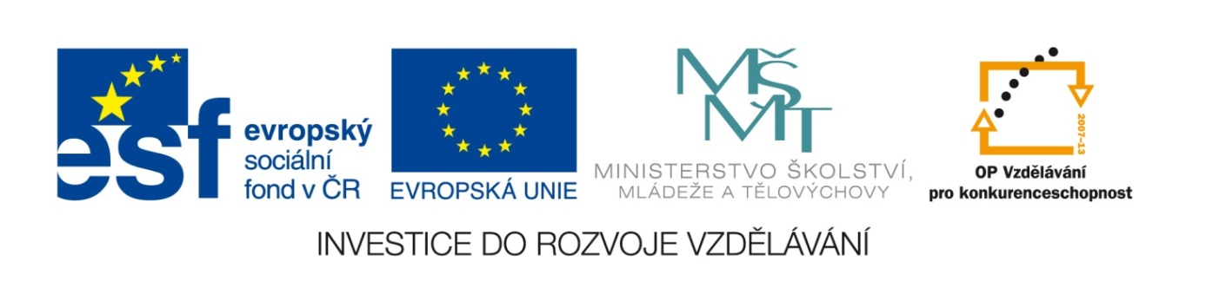

EU PENÍZE ŠKOLÁM
Zlepšení podmínek pro vzdělávání na základních školách Operačního programu
Vzdělávání pro konkurenceschopnost

Číslo a název klíčové aktivity: I/2 Inovace a zkvalitnění výuky směřující k rozvoji čtenářské a informační gramotnosti
Číslo DUM: VY_12_INOVACE_D.7.34
Jméno autora: Mgr. Markéta Šedivá
Datum (období) vytvoření DUM: 14. 4. 2013
Ročník: 7.
Vzdělávací oblast: Habsburkové na českém trůně do roku 1620
Vzdělávací obor: Dějepis
Klíčová slova: Ferdinand I., Maxmilián II., Rudolf II. Matyáš
Anotace: Pomůcka pro výklad a procvičování učiva, žáci doplňují, přiřazují a vyhledávají správnou odpověď na internetu.
Druh učebního materiálu: Pracovní list
Očekávaný výstup: Žáci umí chronologicky seřadit panovníky, znají pojem náboženská svoboda, stavy, defenestrace, alchymie a astronomie.

Habsburkové na českém trůně do roku 1620
1. Doplň:
Po smrti Jagellonců na trůn usedl rod ……………………………..Na českém trůně byli……………..let.
Prvním Habsburkem byl……………………………………………a nasedl roku……………………………………..
Byl to schopný vladař, jehož říše zahrnovala …………………………………………………………………………
………………………………………………………………………………………………………………………………………………
Mnohem méně důsledný byl jeho syn………………………………………………………………., který dovolil
v zemi …………………………………………

2. Na obrázku je velký příznivec učenců a umění. Napiš jeho jméno……………………………………
Na internetu si vyhledej odpovědi na níže uvedené otázky.
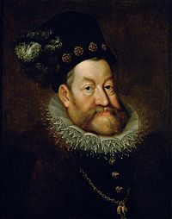Obr. č.1
a) Kam přesídlil své sídlo?.....................................
b) Za jeho vlády na hradě pobývali významní astronomové………………………………………….
………………………………………….
c) Vysvětli pojem alchymie.

d) Co byl Rudolfův majestát?
e) Kdy byl vydán?

3. Na obrázku je zámek, který sloužil jako letní sídlo Habsburků, leží na okraji Vídně.
Zjisti jeho název…………………………………………
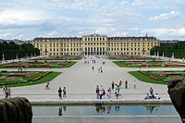Obr.č.2

4. Který panovník přesídlil zpět do Vídně………………………………….a koho dosadil na Pražský
hrad?................................Protože byl Rudolfův majestát porušován a Matyáš dokonce zakazoval
sjezd nekatolíků, vtrhlo jich několik na Pražský hrad a svrhli z oken ………………………………………………
………………………………………….do hradního příkopu. Tak začalo české stavovské povstání.

5. Pokus se vyhledat a nakreslit znak Habsburků.

Citace a zdroje:
Obr. č. 1
Soubor:Hans von Aachen 003.jpg. Wikipedie [online]. 2008 [cit. 2013-04-14]. Dostupné z: http://cs.wikipedia.org/wiki/Soubor:Hans_von_Aachen_003.jpg

Obr. č. 2

Soubor:Schönbrunn 3.JPG. Wikipedie [online]. 2012 [cit. 2013-04-14]. Dostupné z: http://cs.wikipedia.org/wiki/Soubor:Sch%C3%B6nbrunn_3.JPG

Datum: 14. 4. 2012 Autor: Mgr. Markéta Šedivá

